福州职业技术学院
教学督导工作简报
（2018-2019学年第二学期第04期）
福州职业技术学院督导室编 2019年7月5日

为全面了解毕业生实习工作开展情况，提升人才培养质量，根据《福州职业技术学院关于进一步落实学生实习管理工作的通知》（榕职院教务〔2019〕22号）文件精神，校督导室组织开展福州职业技术学院2019届毕业生实习评价。现反馈如下：
一、总体情况
校督导室通过网络开展问卷调查，共设计41道题目，回收问卷2085份，回收率74.5%。总体上毕业实习工作有序开展，且大部分同学（79.9%）认为通过毕业实习，对自己的专业实践动手能力提升非常明显或明显，同时，他们还对学校教学工作提出建议。
二、分析统计
针对问卷的统计结果，校督导室截取一些重要数据，供各二级学院参考。

1.你现在是否有工作（实习）

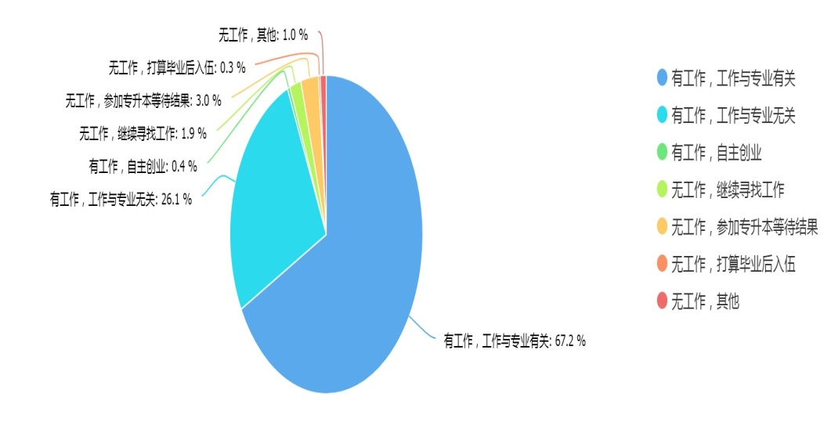

统计数据显示，67.2%的学生从事的实习工作与专业相关，26.1%的与专业无关，自主创业的占0.4%。
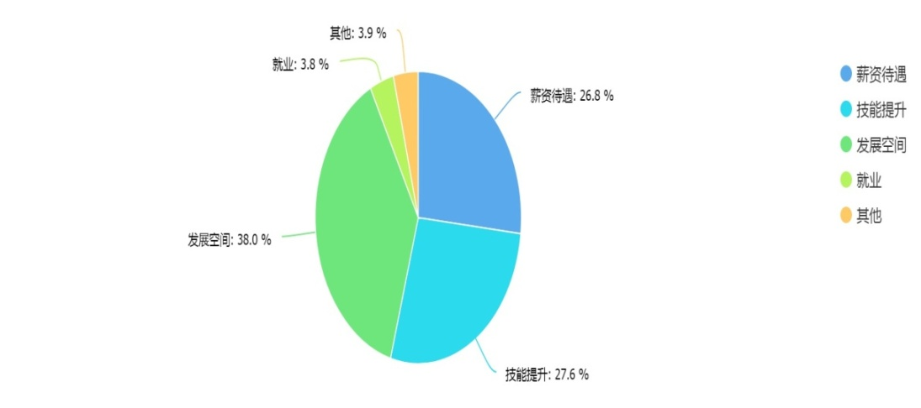
2.你最关注实习的什么方面
3.通过实习后，你认为自己的专业实践动手能力如何

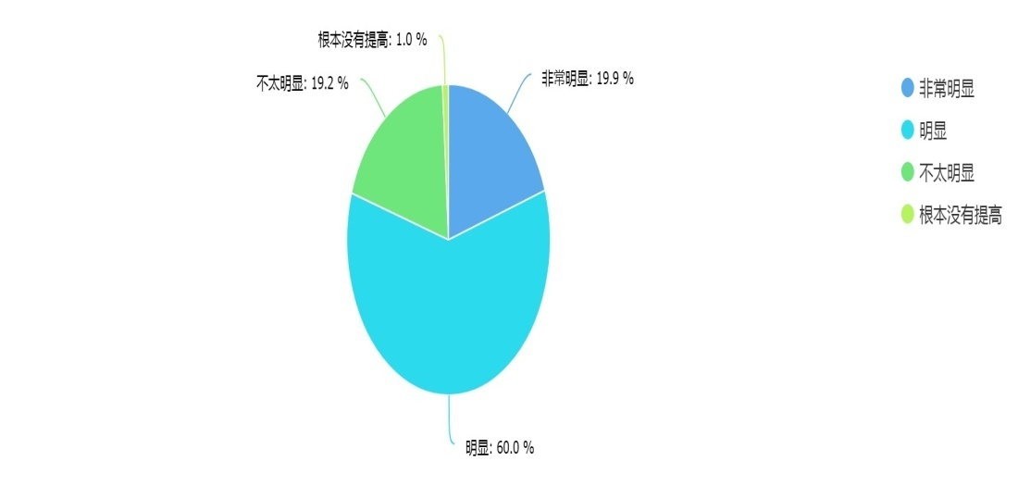

4.你认为自己能胜任实习所在的岗位并得到工作所带来的成就感吗
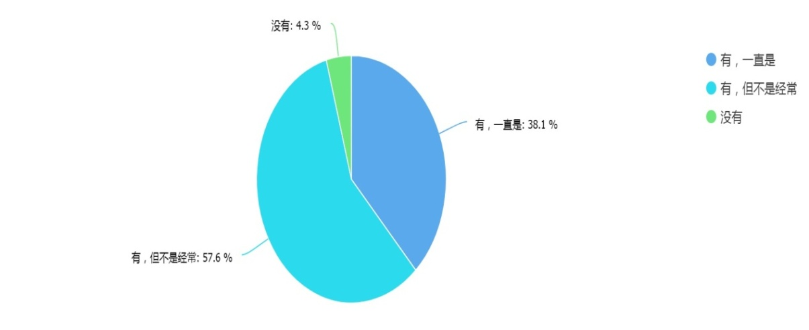

5.你认为在自己的实习过程中遇到的最大困难是

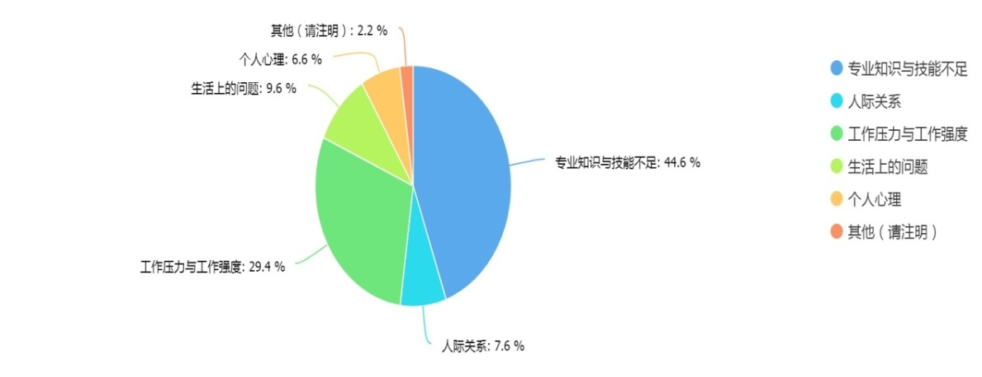

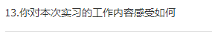
6.你对本次实习的工作内容感受如何

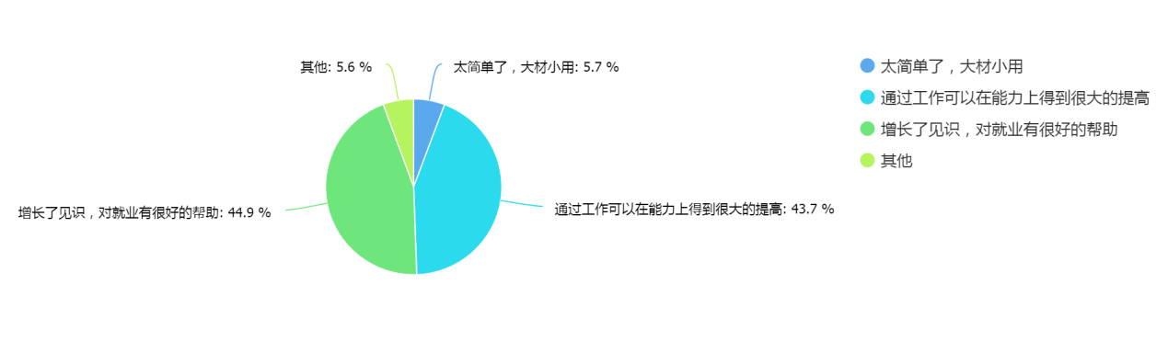

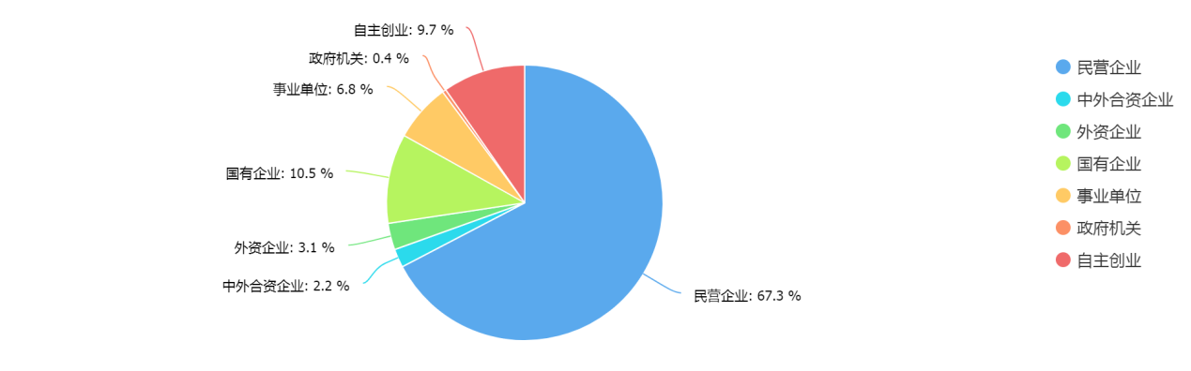
7.实习单位性质
8.实习单位的总公司（机构）雇员数

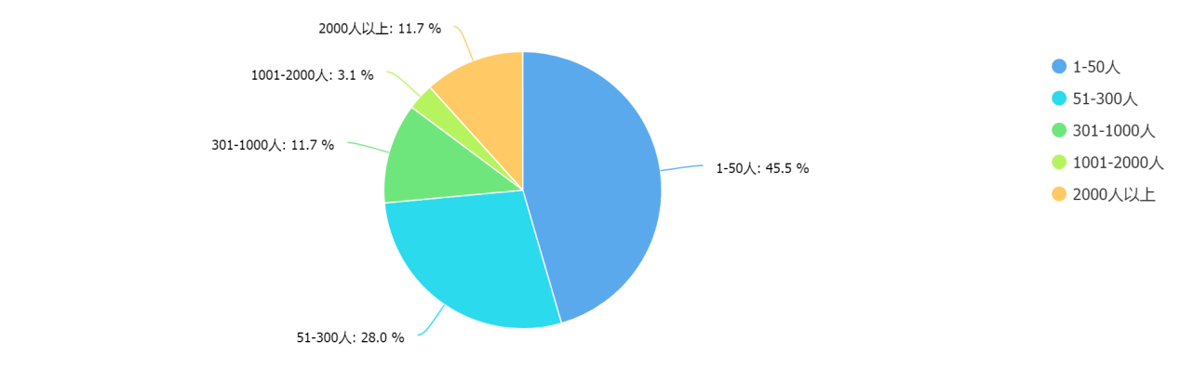
9.你对目前的收入是否满意

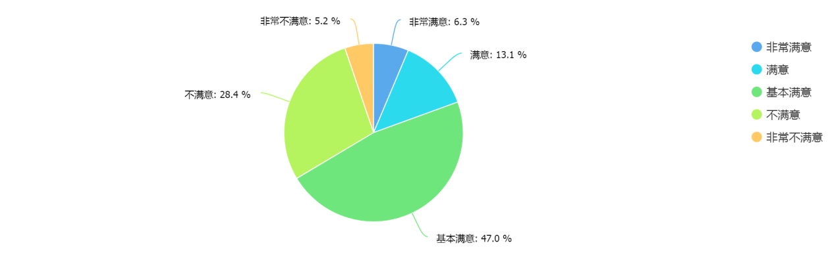

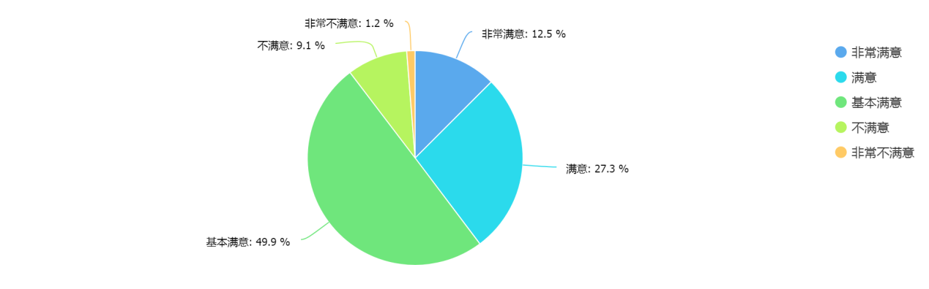
10.你对目前的实习工作是否满意
11.你是否每周按时撰写毕业实习周记

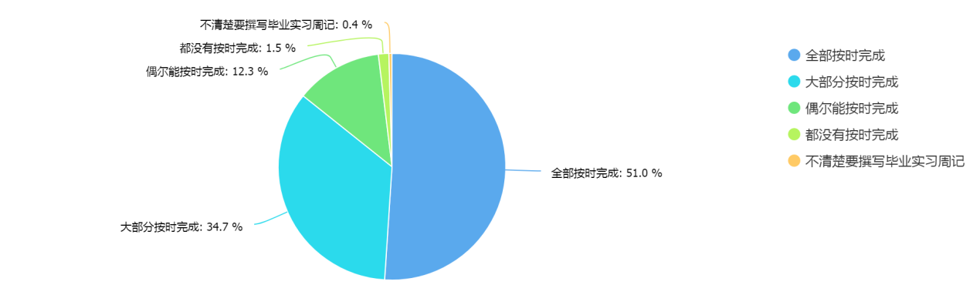

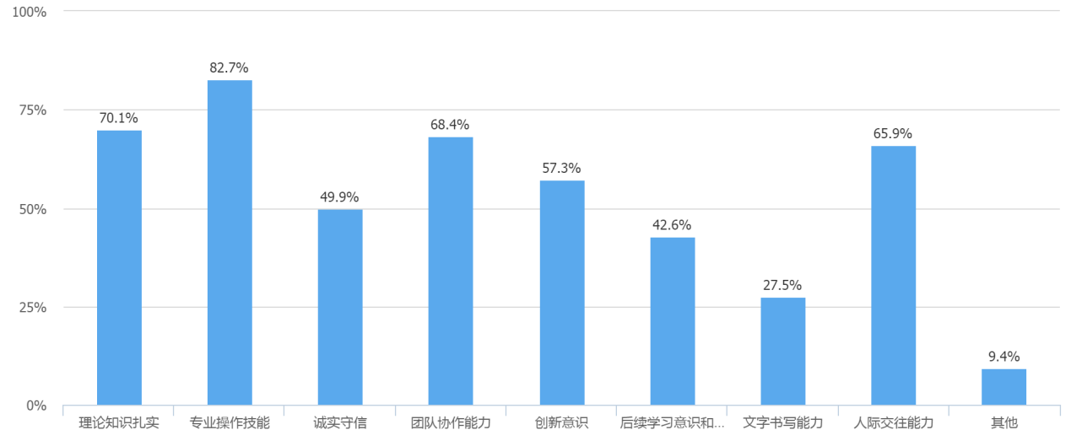
12.你认为在校期间应强化培养的能力是（多选）
13.你目前的工作来自于（多选）

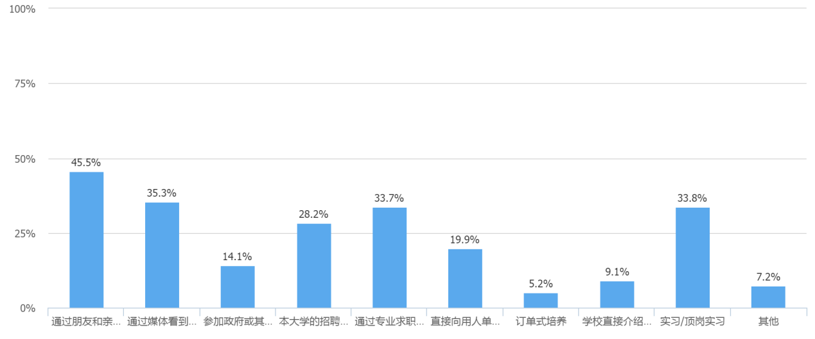

14.你认为目前顶岗实习需要改进的是（多选）

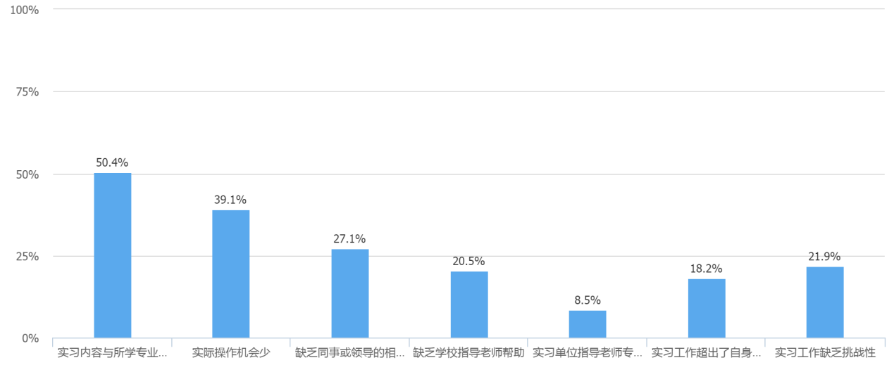

15.到目前为止，你参加过哪类竞赛活动（包括校内选拔赛）<多选>

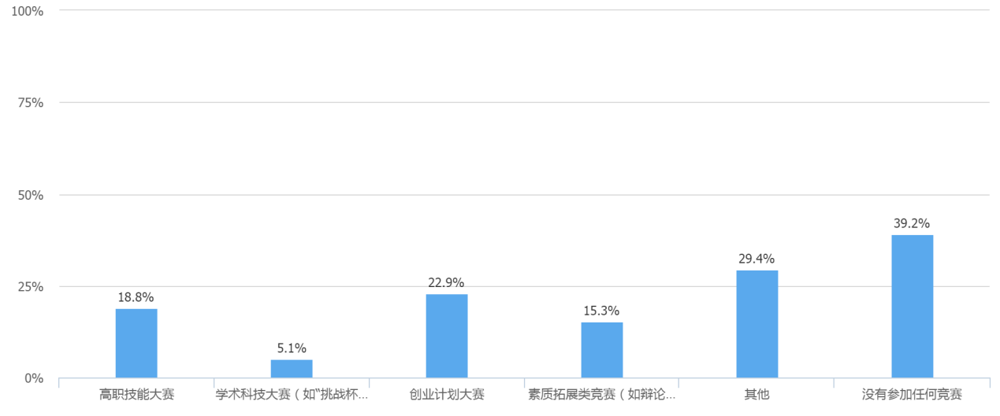
16.你对本校学生工作各方面的满意度
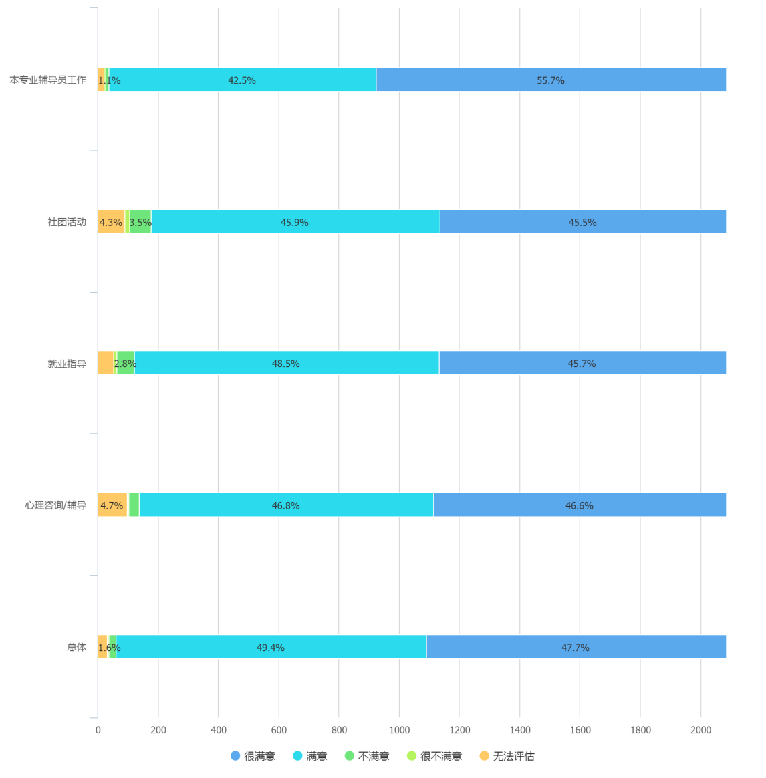

17.你对本校生活服务各方面的满意度

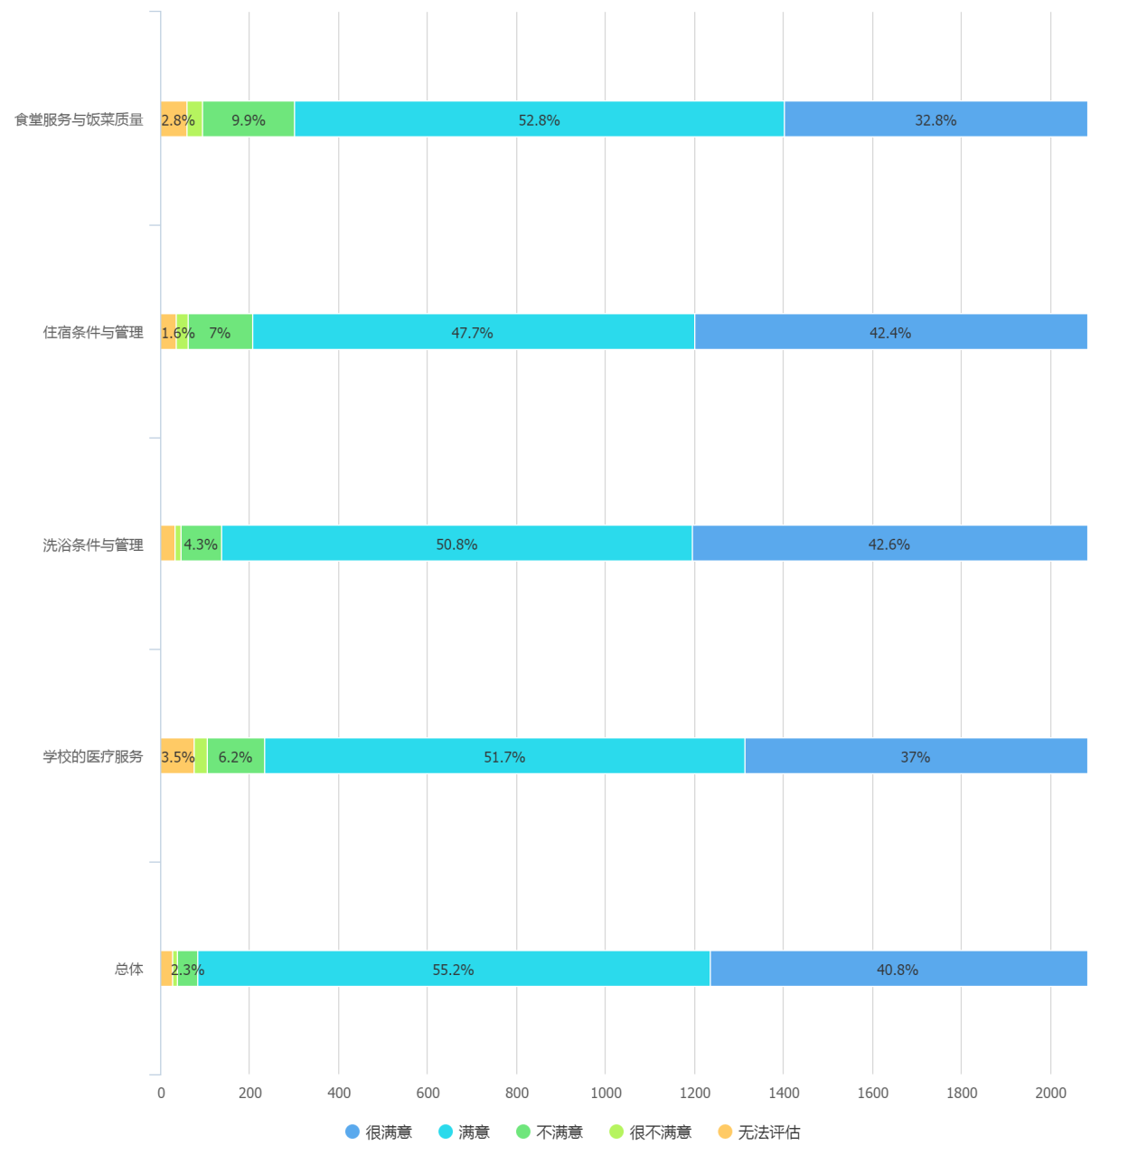

18.你希望母校今后提供哪些类型的校友服务（多选）

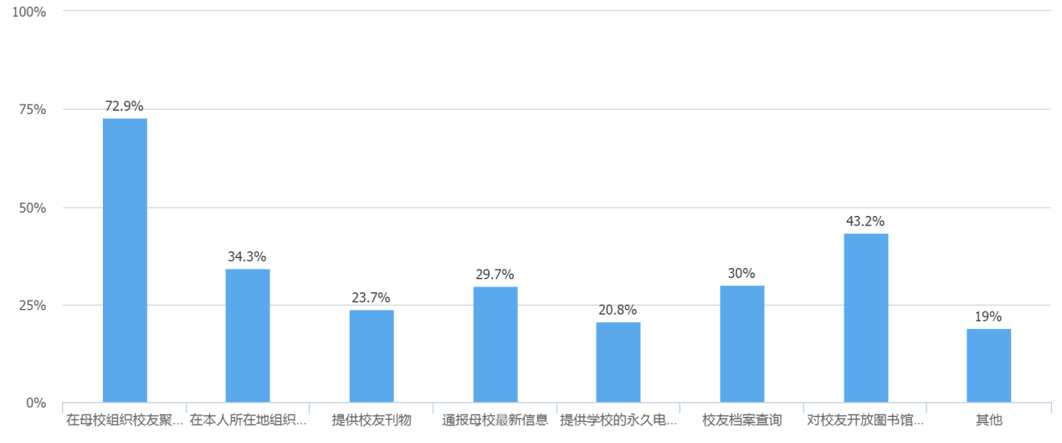

督导室
2019年7月5日

